核技术利用项目竣工环境保护
验收监测报告表

项目名称：西北稀有金属材料研究院宁夏有限公司工业X射线计算机断层扫描（CT）装置（BA项目分检所射线装置）项目

建设单位： | 西北稀有金属材料研究院宁夏有限公司
编制单位： | 核工业二三0研究所

2023年5月

表1 验收项目概况
建设项目名称 | 西北稀有金属材料研究院宁夏有限公司工业X射线计算机断层扫描（CT）装置（BA项目分检所射线装置）项目竣工环境保护验收
建设单位名称 | 西北稀有金属材料研究院宁夏有限公司
建设项目性质 | 扩建
建设地点 | 西北稀有金属材料研究院宁夏有限公司分检所1楼工业CT检测室
项目应用类型 | 使用II类射线装置
核技术利用内容 | 一台Metrotom1500型工业自屏蔽X射线CT机
实际核技术利用内容 | 一台Metrotom1500型工业自屏蔽X射线CT机
环评批复时间 | 2021年4月12日 | 环评报告表编制单位 | 宁夏北国润清生态环境咨询有限公司
环评报告表  审批部门 | 宁夏回族自治区生态环境厅 | 环评批复文号 | 宁核环〔2021〕10号
开工建设时间 | 2021年1月4日 | 调试时间 | 2021年5月10日
辐射安全许可证号 | 宁环辐证[N0074] | 验收监测时间 | 2023年3月20日
投资总概算（万元） | 500 | 环保投资总概算（万元） | 8.4 | 比例 | 1.68%
实际总概算（万元） | 489 | 环保投资（万元） | 9.1 | 比例 | 1.86%

一、任务由来
西北稀有金属材料研究院宁夏有限公司于2000年05月17日成立。西北稀有金属材料研究院是国内最大的钽铌稀有金属科研生产企业和全国唯一的铍材研究加工基地。西材院是国家级高新技术企业，国家863计划成果产业化示范基地,国家重点高新技术产品产业化基地；建有一个国家钽铌特种金属材料工程中心、国家级企业技术中心和一个自治区重点实验室。通过了ISO9000-2000质量管理体系认证、ISO14000环境管理体系和职业健康安全和环境管理体系认证。
西北稀有金属材料研究院宁夏有限公司新增1台工业自屏蔽X射线CT机用于无损检测，属于Ⅱ类射线装置。根据《中华人民共和国环境影响评价法》、《中华人民共和国放射性污染防治法》、《宁夏回族自治区辐射污染防治办法》等相关法律法规的要求，2021年1月西北稀有金属材料研究院宁夏有限公司委托宁夏北国润清生态环境咨询有限公司进行了该项目的环境影响评价，编制了环境影响评价报告表，并于2021年4月12日取得《宁夏回族自治区生态环境厅关于西北稀有金属材料研究院宁夏有限公司工业X射线计算机断层扫描（CT）装置核技术利用建设项目环境影响报告表审批意见的函》（宁核环〔2021〕10号）（见附件2），批复在公司分检所1楼工业CT检测室安装使用1台型号为Metrotom1500工业自屏蔽X射线CT机。属于II类射线装置。
公司于2021年9月7日申领了宁夏回族自治区生态环境厅下发的辐射安全许可证（宁环辐证[N0074]）（见附件3）。
根据《建设项目竣工环境保护验收暂行办法》、《宁夏回族自治区建设项目竣工自主环境保护验收指南》等相关法律法规要求，2021年9月23日，西北稀有金属材料研究院宁夏有限公司委托核工业二三0研究所对购置安装的1台Metrotom1500型工业自屏蔽X射线CT机进行竣工环境保护验收监测工作，由于近两年来的疫情影响，核工业二三0研究所于2023年3月20日-25日才对西北稀有金属材料研究院宁夏有限公司自屏蔽X射线CT机工作场所开展了竣工验收现场调查及监测工作。
核工业二三0研究所接受本建设项目竣工环境保护验收报告编制工作的委托后，通过现场踏勘、实地调查了解项目所在地环境条件和充分研读相关法律法规、规章制度、技术资料后，在项目辐射环境影响报告表要求及批复的基础上，对项目的环境影响进行了现场监测，并按相应标准进行验收。同时，对项目对环境造成的影响、项目单位从事相应辐射活动的能力、采取的辐射安全和防护措施及相关管理制度等进行了验收评价分析，在此基础上得出验收结论和建议，编制完成本项目竣工环境保护验收报告。

二、项目概况
本项目验收对象位于西北稀有金属材料研究院宁夏有限公司分检所一层工业CT检测室，使用1台工业自屏蔽X射线CT机（属于II类射线装置），用于检测部件内部是否存在缺陷及缺陷的分布情况，以判断部件的性能是否满足要求。具体内容见表1-1。
表1-1 验收项目内容
序号 | 设备名称 | 型号 | 类别 | 台数 | 活动种类
1 | X射线计算机断层扫描（CT）装置 | Metrotom1500 | Ⅱ类 | 1 | 使用

表2 验收依据

一、建设项目环境保护相关法律、法规、规章和规范
1.《中华人民共和国环境保护法》（2014年修订，2015年1月1日施行）；
2.《中华人民共和国环境影响评价法》（2018年修正，2018年12月29日施行）；
3.《中华人民共和国放射性污染防治法》（2003颁布，2003年10月1日施行）；
4.《建设项目环境保护管理条例》（国务院第682号令，2017年10月1日起施行）；
5.《放射性同位素与射线装置安全和防护条例》（国务院第449号令，2019年3月2日修订）；
6.《放射性同位素与射线装置安全许可管理办法》（生态环境部令第 20号，2021年1月4日施行）；
7.《放射性同位素与射线装置安全和防护管理办法》（环保部令第 18号，2011 年5月1日起实施）；
8.关于发布《射线装置分类》的公告（原环境保护部、国家卫生和计划生育委员会公告2017年第66号，2017年12月5日施行）；
9.《放射工作人员健康管理办法》（原卫生部令第55号，2007年11月1日起施行）；
10.《关于建立放射性同位素与射线装置辐射事故分级处理和报告制度的通知》（环发[2006]145号，2006年9月26日起试行）；
11.《关于发布<建设项目竣工环境保护验收暂行办法> 的公告》（国环规环评[2017]4号，2017年11月20日起施行）；
12.《关于发布<建设项目竣工环境保护验收技术指南 污染影响类>的公告》（生态环境部公告2018年第9号，2018年5月16日）；
13.《关于印发<建设项目竣工环境保护验收现场检查及审查要点>的通知》（环境保护部办公厅，环办[2015]113号，2015年12月30日）；
14.《宁夏回族自治区建设项目竣工自主环境保护验收指南》（宁环发〔2021〕29号）；
15.自治区人民政府办公厅关于印发《宁夏回族自治区建设项目环境影响评价文件分级审批规定（2015年本）》的通知，宁政办发[2015]83号，2015年7月1日；
16.《宁夏回族自治区辐射污染防治办法》（2019年2月1日）。

二、建设项目竣工环境保护验收技术规范
1.《电离辐射防护与辐射源安全基本标准》（GB18871-2002）；
2.《工作场所有害因素职业接触限值 第1部分：化学有害因素》（GBZ2.1-2019）；
3.《环境γ辐射剂量率测量技术规范》（HJ1157-2021）；
4.《辐射环境监测技术规范》（HJ61-2021）；
5.《放射工作人员健康要求及监护规范》（GBZ98-2020）；
6.《环境影响评价技术导则总纲》（HJ2.1-2016）；
7.《工业探伤放射防护标准》（GBZ117-2022）。

三、建设项目环境影响报告表及审批部门审批决定
1.《西北稀有金属材料研究院宁夏有限公司工业X射线计算机断层扫描（CT）装置（BA项目分检所射线装置）核技术利用建设项目》（宁夏北国润清生态环境咨询有限公司，2021年3月）；
2.《宁夏回族自治区生态环境厅关于西北稀有金属材料研究院宁夏有限公司工业X射线计算机断层扫描（CT）装置核技术利用建设项目环境影响报告表审批意见的函》（宁核环〔2021〕10号，宁夏回族自治区生态环境厅，2021年4月12日）。

四、其他相关文件
1.《西北稀有金属材料研究院宁夏有限公司工业X射线计算机断层扫描（CT）装置（BA项目分检所射线装置）核技术利用建设项目》竣工环境保护验收委托书；
2.《西北稀有金属材料研究院宁夏有限公司工业X射线计算机断层扫描（CT）装置（BA项目分检所射线装置）核技术利用建设项目环境影响报告表》审批意见；
3.工业X射线计算机断层扫描（CT）装置工况下监测报告；
4.关于成立辐射安全领导小组的通知；
5.西北稀有金属材料研究院宁夏有限公司辐射安全许可证；
6.辐射工作人员培训证书。

表2 工程建设情况

一、地理位置及平面布置
本项目位于西北稀有金属材料研究院宁夏有限公司分检所一楼。项目工业CT检测室与南侧明慧小区直线距离327m，与东侧嘉木雅园小区直线距离521m，另外项目区几乎无外单位访客，因此仅考虑本单位办公人员进出。
本项目工业CT检测室位于分检所西侧，以面向设备送件口为正前方，主射方向为设备右侧，右侧依次为检测室墙壁及观察窗、走廊、实验室，门位于右侧靠近操作位；左侧为外墙及窗户；正前方依次为检测室墙壁，换热设备间及更衣室；背后依次为检测室墙壁及门厅。检测室正上方为办公室。操作位紧邻设备，避开主射方向。
工业CT检测室已按照环评要求划分为控制区和监督区。本项目工业CT检测室所在分检所平面布置属于敏感信息，应建设单位要求，本报告中验收单位不再详细阐述。

二、建设内容
1、项目验收规模
为了提高生产产品的质量，提升企业的整体竞争实力，西北稀有金属材料研究院宁夏有限公司新增1台工业自屏蔽X射线CT机（属于Ⅱ类射线装置）用于无损检测，本项目属于扩建项目。建设项目总投资489万元，其中环保实际投资9.1万元，环保投资占总投资1.86%。项目具体情况见表3-1。
表3-1 本项目射线装置验收规模
序号 | 设备名称 | 类别 | 数量 | 型号 | 最大管  电压（kV） | 最大管电流（mA） | 用途 | 工作场所
1 | X射线计算机断层扫描（CT）装置 | Ⅱ类 | 1 | Metrotom1500 | 225 | 3 | 无损检测 | 分检所一楼
2、原有项目依托情况
单位原有X射线探伤室距离本项目直线距离70m，配置有3名辐射工作人员，已取得《辐射安全培训合格证》。公司已为原有人员配备个人剂量片（每人1枚）、个人剂量报警仪及便携式X-γ辐射剂量仪，本项目继续依托原有探伤室人员，仅增加1台便携式X-γ辐射剂量仪，专用于本项目工业CT检测室。

三、本次验收内容及变动情况
西北稀有金属材料研究院宁夏有限公司已于2021年9月7日申领了辐射安全许可证，证书编号为宁环辐证[N0074]，许可使用Ⅱ类射线装置，已许可核技术利用设备如表3-2。
表3-2 公司已许可核技术利用设备一览表
序号 | 设备名称 | 型号 | 类别 | 台数 | 活动种类 | 验收情况
1 | X射线计算机断层扫描（CT）装置 | Metrotom1500 | Ⅱ类 | 1 | 使用 | 本次验收
2 | X射线探伤机 | XYG-1520 | Ⅱ类 | 1 | 使用 | 已登记备案，无需验收
本次验收设备为1台Metrotom1500型工业自屏蔽X射线CT机，环境影响报告表及其批复建设规模与实际验收规模对比情况见表3-3。
表3-3 环评规模与实际验收规模对比一览表
工程建设 | 环评阶段 | 验收阶段 | 变化情况
建设地点 | 公司分检所1楼工业CT检测室 | 公司分检所1楼工业CT检测室 | 一致
建设性质 | 扩建 | 扩建 | 一致
建设内容及规模 | 设置一间房间安装一台Metrotom1500型工业自屏蔽X射线CT机 | 设置一间房间安装一台Metrotom1500型工业自屏蔽X射线CT机 | 一致
工作负荷 | 设备检测X射线的出射时间约为6min/次，检测工件数为20个/日，预计年工作天数250d，预计年总最大曝光时间约为500h。 | 设备检测X射线的出射时间约为6min/次，检测工件数为20个/日，年工作天数250d，年总最大曝光时间约为500h。 | 一致
探伤情况 | 本项目只在自屏蔽X射线CT机柜体铅屏蔽体内进行扫描，受检产品的范围最大为430mm×430mm。 | 本项目只在自屏蔽X射线CT机柜体铅屏蔽体内进行扫描，受检产品的范围最大为430mm×430mm。 | 一致
本次验收设备型号、最大管电流、管电压、建设地点，安装位置、工作负荷、探伤情况等均与原环评一致，无变动情况。

四、外环境关系及环境保护目标简述
本项目依托的工业CT检测室为已建成办公用房，位于该建筑物西侧，以面向设备送件口为正前方，主射方向为设备右侧，右侧依次为检测室墙壁及观察窗、走廊、实验室，门位于右侧靠近操作位；左侧为外墙及窗户；正前方依次为检测室墙壁，换热设备间及更衣室；背后依次为检测室墙壁及门厅。检测室正上方为办公室。操作位紧邻设备，避开主射方向。
自屏蔽铅房周边环境及环境保护目标概况见表3-4。
表3-4 本项目射线间周边环境及环境保护目标一览表
方位 | 铅房周围环境 |  | 变化情况
 | 环评阶段 | 验收阶段
东 | 检测室墙壁及观察窗、走廊、实验室 | 检测室墙壁及观察窗、走廊、实验室 | 一致
南 | 检测室墙壁及门厅 | 检测室墙壁及门厅 | 一致
西 | 外墙及窗户 | 外墙及窗户 | 一致
北 | 检测室墙壁，换热设备间及更衣室 | 检测室墙壁，换热设备间及更衣室 | 一致
上 | 办公室 | 办公室 | 一致
下 | 土层 | 土层 | 一致
本项目所在位置及周边环境情况与环评中一致，无变化，本项目所在位置见图3-1。
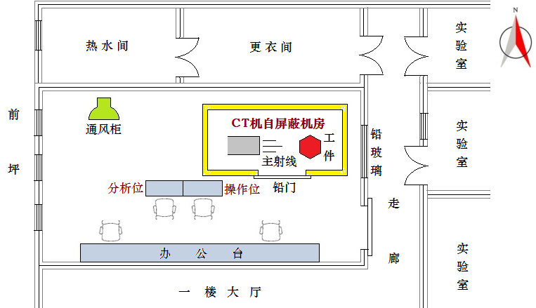
图3-1 本项目周边环境示意图

表3 环境保护设施

一、工程设备分析
1、工作原理
自屏蔽X射线CT机是具有高分辨率的无损三维全息显微成像设备，具有独特的
X光光学显微成像技术，利用不同角度的X射线透视图像，对检测样品内部的微观结构进行数字化三维表征，以及对构成样品的物质属性进行分析。
X射线射穿金属材料后被图像增强器所接收，图像增强器把不可见的X射线图像转换为可视图像，转换过程为“光电效应”；进行“模数转换”，再经计算机处理将可视图像转换为数字图像，其方法是用高清晰度电视摄像机摄取可视图像，输入计算机，进行“模数转换”，转换为数字图像，再经计算机处理，以提高图像的灵敏度和清晰度，处理后的图像显示在显示器屏幕上，显示的图像能提供检测材料内部的缺陷性质、大小、位置等信息，在显示器屏幕上直接观察检测结果。
检测装置具有多种扫描模式和重建算法，支持检测样品二维透视成像、快速扫描、多段扫描、局部扫描等，数据预校正可有效消除透视图像的非一致性、重建CT图像中环状伪影，可自动获取扫码系统中射线源焦点、探测器、样品转台之间的所有几何位置参数，精确重建三维CT图像。
自屏蔽X射线CT机主要由X射线源、精密样品台、平板探测器、光耦探测器，精密运动平台、电控系统、铅屏蔽箱体、成像及数据分析软件构成。见图4-1~2。
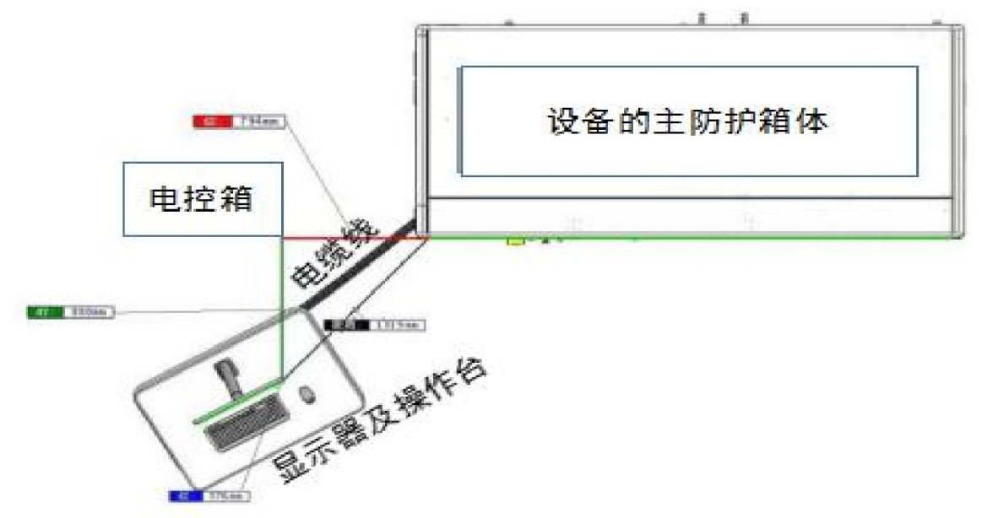
图4-1 工业自屏蔽X射线CT机结构图
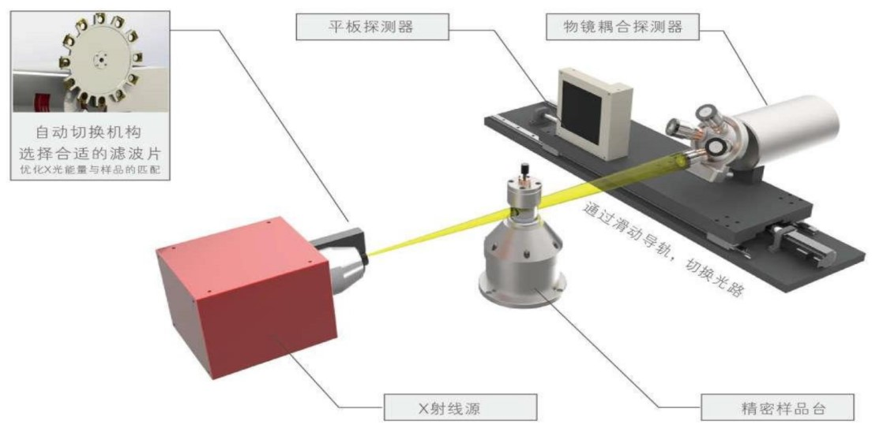
图4-2 工业自屏蔽X射线CT机系统组成图
工业自屏蔽X射线CT机主要设备组成见下表4-1。
表4-1 工业自屏蔽X射线CT机主要设备组成表
系统 | 设备 | 作用
数据采集系统 | X射线管 | 电子束轰击阳极靶产生X射线
 | 准直器 | 对X射线束进行导向和限束
 | 探测器 | 将X射线信号转变为电信号
 | 模/数/（A/D）转换器 | 将探测器采集的模拟电信号转换为计算机  所能识别的数字信号
 | 高压发生器 | 为X射线管提供高压
计算机及图像  重建系统 | 中央控制器 | 负责控制整个系统的运行，包括平台运动、  X射线的产生、数据的采集及各部件间的信  息交换，以及三维数据重建
 | 陈列处理器 | 负责图像存储和后处理
图像显示、记  录和存储系统 | 显示器 | 显示重建的图像
 | 存储器 | 存储图像
 | 输出设备 | 打印图像
2、工作流程及产污环节分析
在进行X射线检测工作时，首先启动CT机，开机预热，检测人员将检测零部件固定于工业自屏蔽X射线CT机的托盘或支架上，然后关好屏蔽门，在操作台前按规程操作CT机，先根据零部件的具体情况将X射线装置的参数调至最佳状态，然后开始进行检测。检测时X射线装置机头位置不变，X射线照射方向不变，固定零部件的托盘或支架旋转，从而完成对零部件的逐层断层扫描，此时才产生X射线和少量有害气体（臭氧等）。检测完成后对检测结果进行分析，检测结束后，系统自动关闭X射线装置，完成检测工作。
产污环节：X射线机系统在曝光过程中产生X射线和少量有害气体（臭氧等）。
工艺流程及产污环节见图4-3。
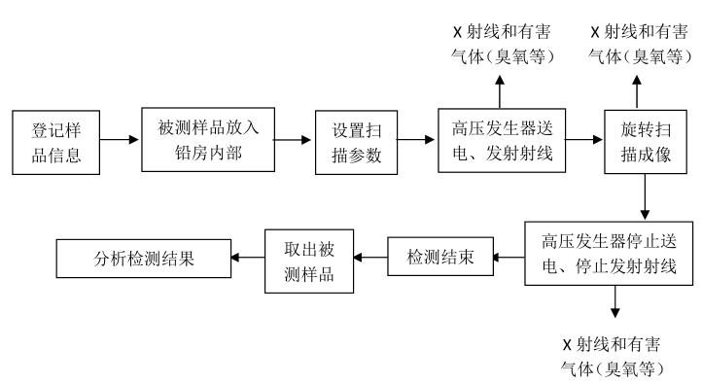
图4-3 工业自屏蔽X射线CT机工艺流程及产污环节图

二、污染因子
1、放射性污染
X射线：由工业X射线机系统的工作原理可知，X射线是随机器的开、关产生和消失。本项目使用的工业X射线机系统只有在开机并处于出线状态时（曝光状态）才会发出X射线。X射线具有较强的穿透性，工业X射线机系统在对工件进行照射的工况下，X射线通过主射、漏射、散射对作业场所及周围环境产生辐射影响。
2、其他污染
CT机机柜内X射线扫描检测过程中产生的少量有害气体（臭氧等）。

三、污染途径
1、正常工况
射线装置运行时，在放射工作人员按照规范操作的条件下，放射工作人员和公众可能受到射线装置运行时产生包括有用射线、散射线和漏射线等X射线的外照射。
X射线照射到生物机体时，可使生物细胞受到抑制、破坏甚至坏死，致使机体发生不同程度的生理、病理和生化等方面的改变。
2、事故工况
事故情况下可能由于超时、设备故障等对工作人员和公众增加包括有用射线、散射线和漏射线等X射线的外照射。但是由于该项目涉及的是射线装置，一旦出现事故，可通过切断电源紧急停机来停止事故情况下的辐射危害。一般不构成严重伤害。
本项目在以下几种异常情况下工作人员或其他人员可能接触到意外照射：
1）检测前人员误入机体内部且未被发现造成意外照射。
2）门机联锁失效，此时防护门外人员可能受到X射线意外照射。
3）因设备控制系统、电器系统故障或人员疏忽，导致管电压、管电流设置错误，导致受检者和工作人员受到超剂量照射。

四、污染防治措施
1、辐射屏蔽防护
①自有防护设施
本项目所用CT自有实体防护情况如下：CT机主射方向为设备正面右侧，屏蔽层厚度为12mm铅板+3mm钢板（约12mm铅当量），前面板、左侧、顶部及后部屏蔽层厚度均为5mm铅板+3mm钢板（约5mm铅当量），上料门及底部屏蔽厚度为3mm钢板+5mm铅板+3mm钢板（约5mm铅当量）。此外，X射线管周围同样采用铅钢防护结构，厚度为5mm铅板+2mm钢板。机器线缆穿孔位置位于舱内左后方，线缆四周均覆以防护板，其材质为厚度5mm铅板+3mm钢板。本项目选用设备实体防护情况见图4-4~6。
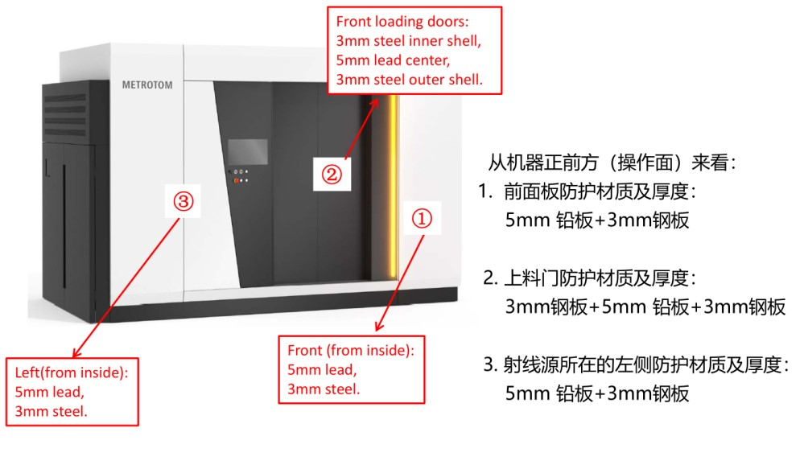
图4-4 设备实体防护示意图

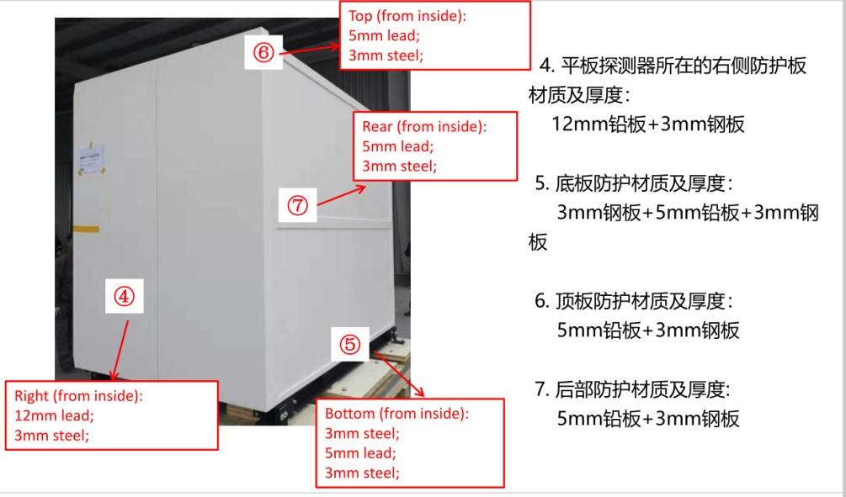
图4-5 设备实体防护示意图

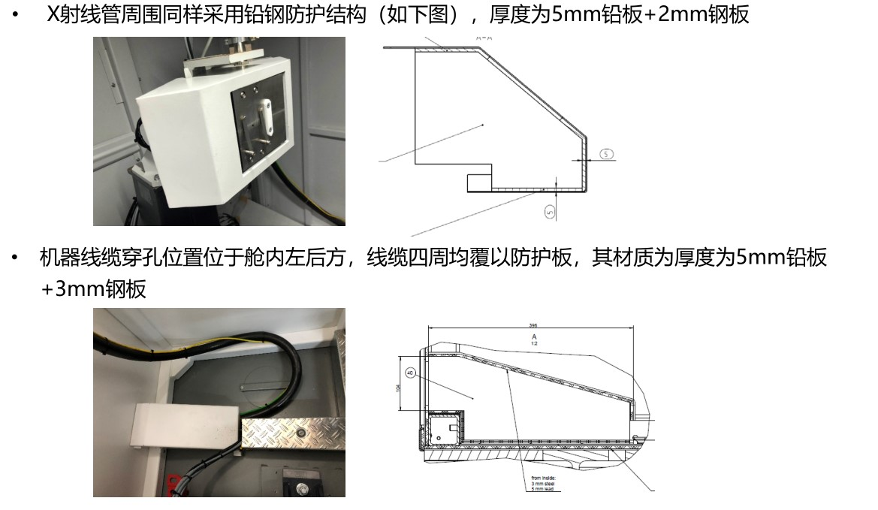
图4-6 设备实体防护示意图
本项目铅房具体屏蔽设计见下表4-2。
表4-2 铅房屏蔽设计一览表
防护体 | 总体实体防护折铅厚度，mm Pb |  | 备注
 | 原环评 | 验收时实际情况
右侧（主射方向） | 12 | 12 | 一致
前面板 | 10 | 10 | 一致
上料门 | 10 | 10 | 一致
左侧 | 10 | 10 | 一致
底板 | 10 | 10 | 一致
顶板 | 10 | 10 | 一致
后部 | 10 | 10 | 一致
2、辐射防护用品
本项目配备的辐射防护用品及检测设备详见表4-2。
表4-2 本项目配备辐射防护用品及检测设备一览表
配备的防护用品 | 原环评要求 | 实际配备情况
便携式X-γ辐射剂量仪 | 1台 | 1台
个人剂量报警仪 | 3台 | 3台
个人剂量计 | 3个 | 3个
3、其他辐射安全与防护措施
环评提出的其他辐射安全要求、GBZ117-2022要求与落实情况如下表所示。
表4-3 环评提出的其他辐射安全要求、GBZ117-2022要求与落实情况一览表
安全设施 | 原环评要求 | 《工业探伤放射防护标准》（GBZ117-2022） | 实际落实情况 | 备注
照射状态指示灯 | 在工业自屏蔽X射线CT机顶部安装有工作状态指示灯，并与门联锁，工作状态指示灯的黄灯亮时，表示所有门处于闭合状态，已经做好出束准备。工业自屏蔽X射线CT机在X射线出束过程中，报警灯均会持续亮红灯。 | 探伤室门口和内部应同时设有显示“预备”和“照射”状态的指示灯和声音提示装置，并与探伤机联锁。“预备”信号应持续足够长的时间，以确保探伤室内人员安全离开。“预备”信号和“照射”信号应有明显的区别，并且应与该工作场所内使用的其他报警信号有明显区别。在醒目的位置处应有对“照射”和“预备”信号意义的说明。 | 《工业探伤放射防护标准》（GBZ117-2022）规定，工业CT探伤参考使用。经核查，工业自屏蔽X射线CT机机房自带有工作状态指示灯、声音警示，并能正常使用。 | 已落实
紧急停机装置 | 工业自屏蔽X射线CT机设置三处紧急停止按钮，其中一处位于设备操作面板上，另外两处位于设备内部，分置于主射方向两侧。 | 探伤室内应安装紧急停机按钮或拉绳，确保出现紧急事故时，能立即停止照射。按钮或拉绳的安装，应使人员处在探伤室内任何位置时都不需要穿过主射线束就能够使用。按钮或拉绳应带有标签，标明使用方法。 | 经核查，铅房设置有三处紧急停止按钮，其中一处位于设备操作面板上，另外两处位于设备内部，分置于主射方向两侧。 | 已落实
警告标志 | 应设置醒目的电离辐射警告标志。紧急停止按钮等均应设置明显中文标识。 | 探伤室防护门上应有符合 GB 18871 要求的电离辐射警告标志和中文警示说明。 | 经核查，铅房门上设置电离辐射警告标志；防护门上张贴电离辐射警告标志及中文警示说明。 | 已落实
通风设施 | 由于检测工件采用打开进件门直接放置于机柜内部的置物架上，人员不能进入检测  区域，设备上方自带排风系统。 | 探伤室应设置机械通风装置，排风管道外口避免朝向人员活动密集区。每小时有效通风换气次数应不小于3次。 | 经核查，设备上方自带排风系统，满足铅房通风换气3次要求。并在探伤室西北角设置有通风设施。 | 已落实
门机联锁装置 | 门机联锁：设备的前操作门具备门机联锁装置。当前操作门没有处于闭合状态时，X射线处于不能出束的状态。  门灯联锁：在工业自屏蔽X射线CT机顶部安装有工作状态指示灯，并与门联锁，工作状态指示灯的黄灯亮时，表示所有门处于闭合状态，已经做好出束准备。工业自屏蔽X射线CT机在X射线出束过程中，报警灯均会持续亮红灯。 | 探伤室应设置门-机联锁装置，应在门（包括人员进出门和探伤工件进出门）关闭后才能进行探伤作业。门-机联锁装置的设置应方便探伤室内部的人员在紧急情况下离开探伤室。在探伤过程中，防护门被意外打开时，应能立刻停止出束或回源。探伤室内有多台探伤装置时，每台装置均应与防护门联锁。 | 经核查，铅房设置门-机联锁装置，门打开时立即停止X射线照射，关上门不能自动开始X射线照射。 | 已落实
视频监控 | 监控装置为360度摄像头，做到设备内无监控盲区。工作人员通过操作面监控屏可看到工业自屏蔽X射线CT机内的全部情况，可以通过电脑看到受检零部件的具体情况。在检测室内安装有监控装置，在监控终端能够看到检测室内的全部情况。 | 探伤室内和探伤室出入口应安装监视装置，在控制室的操作台应有专用的监视器，可监视探伤室内人员的活动和探伤设备的运行情况。 | 经核查，本项目铅房设置有360度摄像头；探伤室设置有摄像头。 | 已落实
控制台 | 在工业自屏蔽X射线CT机电控箱处设置安全钥匙控制开关；在CT箱体左侧设置主电源开关及复位按钮。控制台电脑应设置开机密码，若有软件登录密码则同时设置，且电脑开机密码与软件登录密码不得相同，不宜过于简单。控制台电脑开机密码及软件登录密码由辐射工作人员专人掌握。 | / | 经核查，CT机电控箱处设置有安全钥匙控制开关控制台上设置控制按钮，只有点击控制按钮X射线管才能出束。控制台电脑设置有开机密码。 | 已落实
环评提出的其他防护要求 | 左侧（外墙）窗户加装护栏，防止误入。 | / | 经核查，已按要求改造完毕。 | 已落实
 | 右侧（主射方向）观察窗改造为长度为2400m，宽度为900mm，厚度为12mm铅玻璃(铅含量0.8)。 | / | 经核查，已按要求改造完毕。 | 已落实
 | 加装门禁系统 | / | 经核查，探伤室大门已安装门禁系统，只有输入密码才能进入。
根据上表4-1、表4-2及表4-3可知，本项目在实施过程中已落实了原环评报告表中的各项要求及最新施行的《工业探伤放射防护标准》（GBZ117-2022）中相应的要求。
电离辐射警示标志 | 便携式X-γ辐射剂量监测仪
个人剂量卡 | CT机安全操作规程
控制区界线 | 事故应急处置卡
自屏蔽X射线CT机机房
4、其他“三废”污染防治
（1）本项目由于检测工件采用直接打开进件门放置于仪器内部的置物台上的方式，工业自屏蔽X射线CT机的实际使用管电流、管电压很小，仅产生少量臭氧等有害气体不产生放射性废气，排入检测室内的浓度更低，为确保调试人员的安全，检测室通排风采用机械通排风的方式，检测室东南侧墙面顶部设有换气扇，排入大气环境后，经自然分解和稀释，符合《环境空气质量标准》（GB3095-2012）二级标准（0.20mg/m³要求。（本项目选用设备配备2台1000m³/h风机，根据设备尺寸计算设备内容积约为16.34m³，因此换气次数约为122次/h），满足《工业探伤放射防护标准》（GBZ117-2022）中要求的“探伤室应设置机械通风装置，排风管道外口避免朝向人员活动密集区。每小时有效通风换气次数应不小于3次”，少量的臭氧和氮氧化物的排放对环境影响较小。
（2）本项目无液体和固体废物产生。

五、环保投资情况
根据核查情况，本项目环保投资环评阶段与验收阶段对照情况见表4-4。
表4-4 本项目环保投资环评阶段与验收阶段对照情况一览表
设施（措施） |  | 环评阶段 | 验收阶段 | 变化情况
 |  | 金额（万元） | 金额（万元）
工业自屏蔽X射线  CT机辐射安全设施 | 自屏蔽铅房 | / | / | 一致
 | 固定的电离辐射警告标志
 | 工作状态指示灯、声音警示
 | 紧急停机按钮
 | 门机联锁系统
个人防护用品 | 便携式X-γ辐射剂量仪 | 5 | 5.3 | 增加
 | 个人剂量报警仪 | 依托原有 | 依托原有 | 一致
 | 个人剂量计 | 依托原有 | 依托原有 | 一致
其他辐射防护措施 | 原有办公室改造为CT检测室，1.左侧（外墙）窗户  加装护栏；2.右侧（主射方向）观察窗改造为铅玻璃(铅  含量0.8)；3.加装门禁系统。 | 3.4 | 3.8 | 增加
合计 |  | 8.4 | 9.1
本项目总投资489万元，经核实，验收时环保投资9.1万元，占总投资的1.86%。

表4 验收监测结论

一、结论
1、验收项目概况
本次验收内容为一台ZEISS Metrotom1500型工业自屏蔽X射线CT机（最大管电压为225kV、最大管电流为3mA），属于II类射线装置。位于西北稀有金属材料研究院宁夏有限公司分检所1楼工业CT检测室。本项目所在位置、屏蔽措施、射线装置的参数与原环评一致。该设备已于2021年9月7日取得宁夏回族自治区生态环境厅下发的辐射安全许可证（宁环辐证[N0074]）。
2、现场检查结果
1）组织机构。建设单位成立了辐射安全领导小组，明确副总经理为组长的辐射安全防护领导小组，并明确了各有关人员的管理职责，负责全公司辐射安全监督管理工作，保障辐射工作人员、社会公众的健康与安全。
2）相关制度。制定了《Metrotom1500型工业CT机安全操作规程》、《辐射检测岗位职责》、《辐射安全与防护管理规定》、《辐射安全防护设施维护维修制度》、《X射线探伤事故应急措施》、《射线岗位操作人员培训计划》、《监测方案》、《实验室安全与人员监控程序》等规章制度，满足《放射性同位素与射线装置安全许可管理办法》中的要求。
3）人员培训。配备的3名辐射工作人员均参加了辐射安全培训，均持有培训合格证书或考核成绩报告单，且均在有效期内。
4）监测方案。制定了《监测方案》，配备了携式X-γ剂量率仪，并每月用便携式X-γ剂量率仪自主监测铅房周围γ剂量情况一次，并将监测记录存档备查，每年委托有资质的单位进行场所监测，并出具报告上报主管部门。
5）个人剂量。建设单位为本项目3名辐射工作人员配备了个人剂量计，并委托有资质单位定期进行个人剂量检测，安排专人负责个人剂量管理，建立个人剂量档案。配备了个人剂量报警仪3台、便携式X-γ剂量检测仪1台。
6）根据环评报告与现场查验，工业自屏蔽X射线CT机铅房屏蔽情况与环评报告一致。
7）铅房、探伤室醒目位置上设置有电离辐射警示标志，符合《电离辐射防护与辐射源安全基本标准》（GB18871-2002）的要求。
8）已落实工作状态指示灯、监控系统、门机联锁、通风系统、急停按钮、钥匙控制、信号警示装置、自主监测等辐射安全与防护措施。
3、现场监测结果
在工作状态下，探伤室周围X-γ辐射剂量率监测值范围为（0.087~0.147）μSv/h，满足《工业探伤放射防护标准》（GBZ117-2022）中规定的“关注点最高周围剂量当量率参考控制水平不大于2.5μSv/h”和环评中提出的“关注点最高周围剂量当量率参考控制水平不大于2.5μSv/h”的要求。
4、职业人员与公众受照剂量结果
根据监测结果及估算，放射性工作人员所受辐射剂量低于本报告设定的职业人员受照剂量管理目标值5mSv/a，且满足《电离辐射防护与辐射源安全基本标准》（GB18871-2002）中规定的辐射工作人员剂量限值要求；周围公众附加受照剂量均低于本报告设定的公众受照剂量管理目标值0.25mSv/a，且满足《电离辐射防护与辐射源安全基本标准》（GB18871-2002）中规定的公众剂量限值要求。
5、总结论
综上所述，西北稀有金属材料研究院宁夏有限公司工业X射线计算机断层扫描（CT）装置（BA项目分检所射线装置）项目认真贯彻落实了环评报告及批复中提出的各项环保措施及要求。建设前期环境保护审查、审批手续完备，技术资料与环境保护档案资料齐全。项目单位配有专业的管理人员，并具体实施相应环境管理内容。经现场踏勘与监测，工业X射线计算机断层扫描（CT）装置工况下（管电压220kV，管电流3mA）对周围环境的辐射影响、辐射工作人员及公众年附加有效剂量均满足相关标准要求，建议对该项目进行竣工环境保护验收。

二、建议
1）定期进行辐射工作人员的个人剂量监测工作，个人剂量监测档案和职业健康体检报告应建档并终生保存。
2）定期对各项辐射安全措施（如警告标志、监视系统）进行检查，保证其能正常运行或有效，从而可以减小放射性事故的发生概率。
3）现有相关规程、制度应根据工作实际与国家相关规定及时更新，使其更具有针对性、可操作性。
4）建议公司将核安全文化融入公司日常安全管理文化之中。
5）公司应有计划的组织新增辐射工作人员参加环保部门组织的辐射安全与防护培训的辐射工作人员参加培训，确保辐射防护与安全培训证在五年有效期内。
6）定期对各项辐射安全措施（如警告标志、监视系统）进行检查，保证其能正常运行或有效，从而可以减小放射性事故的发生概率。
7）每年1月31日前向主管部门提交上一年度辐射安全与防护年度评估报告。

